**TALLER N°4**

|  |
| --- |
| **Nombre:** |
| **Tema: Distribuciones territoriales** |
| **Fecha: 03/09/2024** |

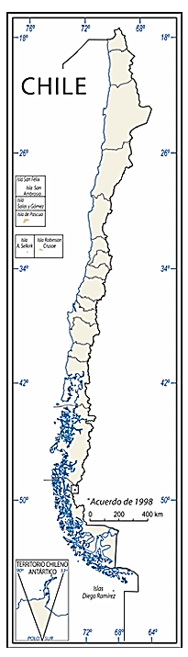

1.- Marca en el mapa de Chile la letra que corresponde a cada uno de los siguientes lugares anexados o colonizados.

A. Región de Arica y Parinacota.

B. Región de Tarapacá.

C. Isla de Rapa Nui.

D. Ocupación de la Araucanía.

E. Colonización de Llanquihue.

2.- ¿Qué efectos tuvo para la población la anexión y colonización de territorios en Chile durante el siglo XIX? Ejemplifica con alguno de los casos estudiados.

________________________________________________________________________  
  
________________________________________________________________________  
  
_________________________________________________________________________  
  
_________________________________________________________________________  
  
_________________________________________________________________________  
  
_________________________________________________________________________  
  
_________________________________________________________________________  
  
_________________________________________________________________________  
  
_________________________________________________________________________  
  
_________________________________________________________________________  
  
_________________________________________________________________________  
  
__________________________________________________________________________

2.- Lee el siguiente texto. Luego, responde las preguntas.

|  |
| --- |
| “A mediados del siglo XIX se inició la llegada de inmigrantes alemanes a la provincia de Valdivia, los que se fueron estableciendo en torno a la ciudad del mismo nombre y en las zonas menos habitadas del sur, cerca de Osorno y en el lago Llanquihue. […] Valdivia se transformó en la principal ciudad del sur de Chile y el centro de las actividades regionales. En ello, los inmigrantes alemanes tuvieron un papel destacado, dedicados a la industria, comercio y agricultura. La zona comenzó a atraer cada vez más población nacional. Los indígenas fueron desplazados de las tierras más atractivas y quedaron relegadas a la costa y los faldeos cordilleranos. Bajo presión, con engaños y por compras, chilenos y extranjeros se hicieron propietarios de la mayor parte de las tierras”.  Almonacid, Fabián (2009). “El problema de la propiedad de la tierra en el sur de Chile”. Historia, 42(1). Santiago: Universidad Católica de Chile. |

a.- ¿Cómo se llevó a cabo la colonización de los territorios de Llanquihue y Valdivia?

________________________________________________________________________________________________________  
  
________________________________________________________________________________________________________  
  
_________________________________________________________________________________________________________

b.- ¿Qué aportes trajeron los colonos alemanes a esos territorios?

________________________________________________________________________________________________________  
  
________________________________________________________________________________________________________  
  
_________________________________________________________________________________________________________

c.- ¿Qué impacto tuvo, a juicio del autor, la colonización en la población local?

________________________________________________________________________________________________________  
  
________________________________________________________________________________________________________  
  
_________________________________________________________________________________________________________